Задание по информатике на 02.11.24

**тема «Материнская плата»**

Составить конспект и ответить на вопросы. Конспект сдать на следующей паре.

Центральным конструктивным узлом ПЭВМ, определяющим вместе с процессором ее архитектуру и базовые характеристики, является системная плата (system board), или материнская плата (motherboard), или основная (главная) плата (main board).

Системная плата представляет собой печатную плату, на которой смонтированы все электронные составные части компьютера: процессор; ОЗУ; BIOS; набор системных и вспомогательных микросхем, контроллеров ввода-вывода; память CMOS с автономным питанием.

Системная плата содержит ряд коммутационных элементов: слоты расширения; разъемы для подключения интерфейсных кабелей клавиатуры, мыши, жестких дисков, оптических дисководов, последовательного и параллельного портов, шины USB; преобразователь напряжения для питания ядра процессора и ряд других компонентов, необходимых для работы ПЭВМ.

В основном современные платы состоят из шести печатных слоев, включающих в себя три или четыре слоя сигнальных дорожек, пластину заземления (0 В), соединенную с корпусом ПЭВМ и экранирующую перекрестные помехи от высокочастотных цепей, и один или два слоя проводников питания. В верхнем слое размещаются контактные площадки для распайки компонентов. В платах предусматриваются отверстия для винтового крепления к боковой стенке системного блока. От климатических воздействий плата защищена водостойким диэлектрическим лаком.

Одной из характеристик материнской платы являются ее типоразмер — формфактор, определяющий расположение процессора и разъемов расширения, габаритные размеры и точки крепления платы, а также тип разъема питания платы и питающие напряжеяния. Кроме того, формфактор платы предопределяет используемый тип корпуса и блока питания.

На данный момент наибольшей популярностью на рынке компьютерной техники пользуются следующие форм-факторы материнских плат:

* **XL-ATX** - увеличенная модель материнской платы, которая отличается большим, чем у ATX количеством разъемов для плат расширения. Длина данной материнской платы слишком большая для установки ее в стандартный системный блок, поэтому для системных плат типа XL-ATX выпускаются специальные корпуса. Параметры XL-ATX составляют 345х262 мм.
* **ATX** - стандартный и самый распространенный форм-фактор материнских плат, подавляющее большинство готовых компьютеров собираются именно на базе материнских плат формата ATX. Ее размер составляет 305х244 мм.
* **MicroATX** - материнская плата размером 244х244 мм. В основном платы в форм-факторе MicroATX выпускаются с интегрированной видеокартой и уменьшенным, по-сравнению с ATX, количеством слотов расширения.
* **mini-ITX** - материнские платы компактного формата, в большинстве случаев платы mini-ITX оснащены не только интегрированным видео, но и встроенным процессором. Чаще всего материнские платы такого формата используются для сборки малогабаритных и бесшумных компьютерных систем. Габариты платы форм-фактора mini-ITX составляют 170х170 мм.

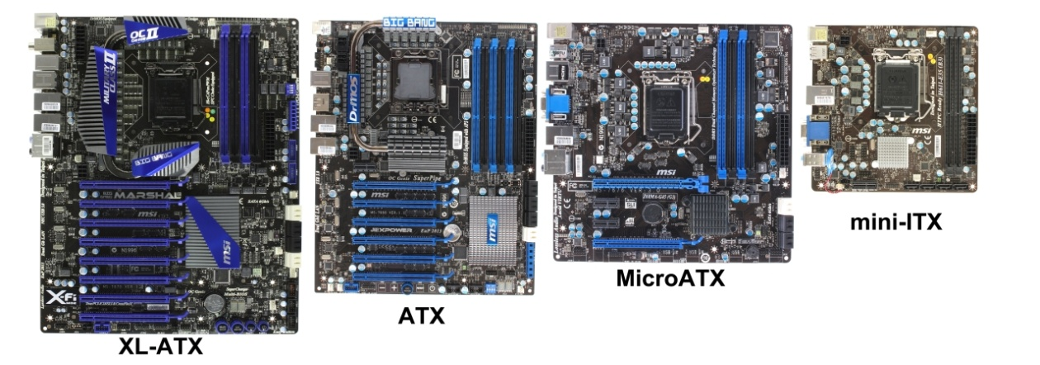

**УСТРОЙСТВО МАТЕРИНСКОЙ ПЛАТЫ**

По большей части материнская плата состоит из различного рода разъемов и слотов для расширения. Также кое-где на ней располагаются микросхемы, конденсаторы, транзисторы, резисторы и токопроводящие дорожки. Все составные части материнской платы надежно впаяны в специальную подложку, которая состоит из электроизоляционного полимерного материала – текстолита. На рисунке ниже показаны и обозначены все основные элементы материнской платы.

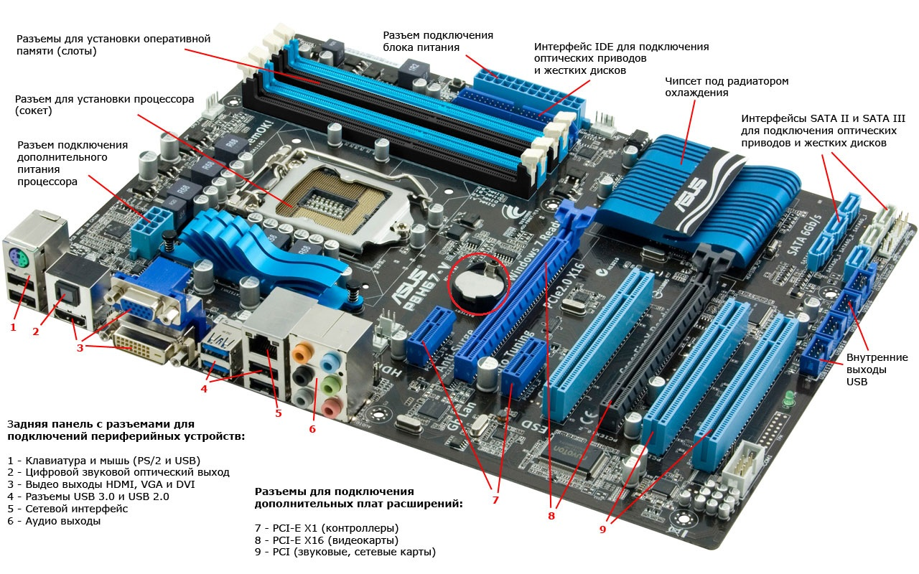

**Внешние разъемы**

На картинке ниже изображены внешние разъемы старой простенькой материнской платы.

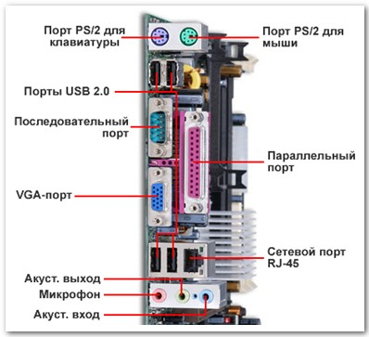

На картинке ниже изображены внешние разъемы современной материнской платы.

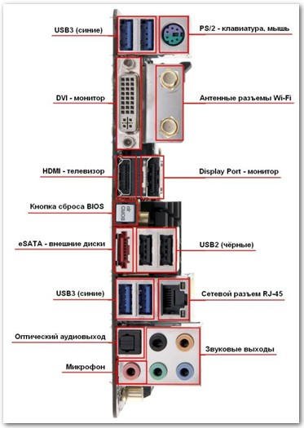

Материнская плата стандартной комплектации состоит из следующих компонентов:

* **Разъем для установки процессора.** Представляет собой специальное гнездо, в которое устанавливается центральный процессор. Также возле разъема находится крепление для установки процессорного кулера. При покупке процессора очень важно заранее проверить, какие именно модели процессоров поддерживает ваша материнская плата, так как различные сокеты могут отличаться по расположению контактов.
* **Слоты расширения для установки оперативной памяти.** Количество слотов для установки планок оперативной памяти в различных моделях материнских плат может варьироваться от двух до четырех, а в более дорогих моделей – до восьми. Количество слотов всегда парное, с расчетом на двухканальный режим работы.
* **Разъем для подключения блока питания.** Представляет собой специальный разъем, как правило, формата ATX, при помощи которого обеспечивается подача электрического тока, преобразованного блоком питания, на все компоненты компьютера.
* **IDE-интерфейс.** Через данный интерфейс подключаются внутренние жесткие диски и оптические приводы.
* **Чипсет.** Это связующий элемент системной платы, благодаря которому обеспечивается совместное функционирование центрального процессора, подсистем памяти, устройств ввода-вывода и так далее. Как правило, чипсет имеет две управляющие микросхемы: северный мост и южный мост. Первый отвечает за связь процессора с оперативной памятью и графической картой, а второй – за работу дисковой подсистемы и интерфейсные разъемы. Впрочем, в некоторых современных моделях северный и южный мост объединены в одном чипе.
* **Интерфейсы типа SATA.** SATA-разъемы выполняют по сути те же самые функции, что и IDE – через них подключаются оптические приводы и жесткие диски. Однако интерфейс SATA является более современным и быстрым, а IDE-разъемы постепенно выходят из употребления.
* **Слоты расширения PCI.** В разъемы PCI вставляются звуковые и сетевые карты компьютера.
* **Слоты PCI-Express x16**  Данный тип слота используется для установки графической платы. Количество разъемов PCI-Express x16 может составлять от одного до четырех. Если вы планируете подключать к своему компьютеру более одного монитора, не забудьте убедиться в наличии на материнской плате дополнительных слотов PCI-Express x16.
* **Слоты PCI-Express x1.** В слоты PCI-Express x1 могут подключаться такие устройства, как Wi-Fi-карты и GSM-модемы, а также различные контроллеры.
* **Разъемы для подключения периферийных устройств.** На задней панели материнской платы располагаются входы и выходы для подключения клавиатуры и мышки (PS2 или USB), звуковых устройств (Mini-Jack), монитора (DVI, VGA, HDMI и т.д.), USB-устройств и сетевого кабеля (RJ-45).
* **Разъем для батарейки BIOS.** BIOS или базовая система ввода-вывода – это микросхема, которая проверяет работоспособность компонентов компьютера перед запуском системы и хранит текущие настройки конфигурации компьютера. Поскольку CMOS-память BIOS является энергозависимой, то для ее питания используется специальная батарейка, которая обозначена на фотографии красным кружком. Именно эту батарейку необходимо менять в случае, когда у вас начало сбиваться время и настройки BIOS.

Для подключения индикаторов, кнопок и динамика, расположенных на корпусе системного блока, на материнской плате имеются миниатюрные разъемы-вилки. Подобные же разъемы служат как контакты для перемычек при задании аппаратной конфигурации системы и для соединения платы с аудиовыходом оптических дисководов.

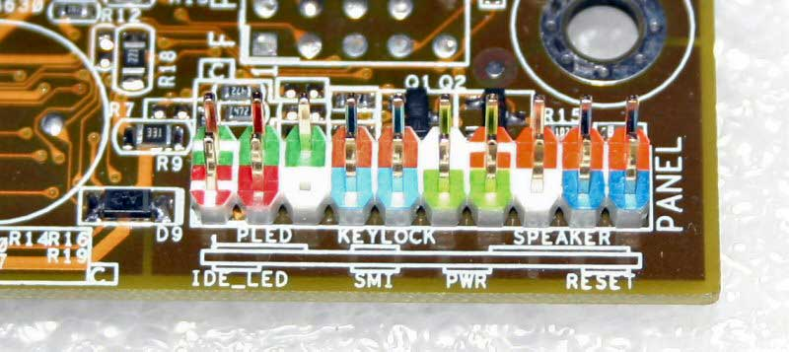

**Чипсет (набор логики)**

Чипсетом или набором логики называется основная интегральная микросхема материнской платы. Это своеобразный процессор, который связывает и управляет всеми устройствами платы: центральным процессором, памятью, видеокартой, жесткими дисками, платами расширения, внешними и внутренними разъемами и т.д. От того на сколько мощный чипсет зависит производительность материнской платы и, соответственно, всего компьютера.

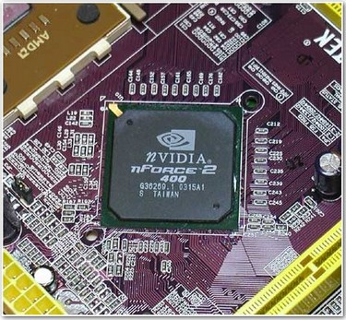

Раньше чипсет материнской платы имел классическую компоновку в виде так называемых северного и южного моста. Это были две отдельных интегральных микросхемы, получившие такое название от своего расположения на плате.

**Северный мост** располагался выше на плате и отвечал за наиболее быстрые компоненты системы: процессор, память и видеокарту, с которыми связан так называемыми шинами (медными дорожками) материнской платы. Северный мост самый быстрый, нагруженный и соответственно горячий компонент материнской платы. Он требует определенного охлаждения.

**Южный мост** располагался ниже северного, ближе к таким более медленным устройствам как: жесткий диск, слоты для карт расширения, USB-разъемы, работу которых и регулировал посредством связанных с ними шин на материнской плате. Южный мост не такой мощный как северный, обычно не сильно грелся и не имел или имел более слабое охлаждение.

Со временем технологии развивались и разработчики пришли к объединению этих двух микросхем в одну, которая отвечала за все сразу и по традиции называлась северным мостом, как более важным. Это позволяло сэкономить на производстве чипсетов и, соответственно, материнских плат, но находило применение в основном в более дешевых платах, а в более мощных и дорогих по прежнему использовалось два полноценных моста.

**Чипсеты мощных современных материнских плат, благодаря передовым технологиям и более тонкому техпроцессу производства, имеют только северный мост**. Однако, в некоторых моделях, все еще можно встретить классическое разделение.

**Чипсет X58**

Функциональная схема чипсета ix58 Express с МП Core i7

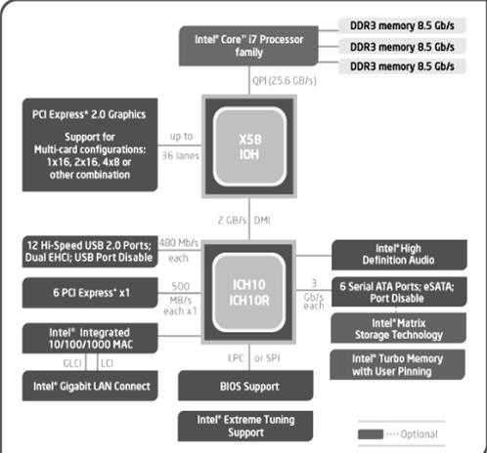

* Северный мост IOH (Input/Output Hub);
* Южный мост ICH (I/O Controller Hub);
* Интерфейсы: между МП и северным мостом – QPI, с южным мостом – DMI.

Контроллер памяти вынесен из чипсета и включен в МП: поддерживает 3 линии памяти на частоте 1600 Мгц, но только DDR3. Северный мост поддерживает графический интерфейс PCI Express 2.0x16 с возможностью разбить его на два графических интерфейса с половинной скоростью или на четыре с четверной скоростью.

Функциональность южного моста:

* 6 портов HCI Express 1.1;
* 4 порта PCI;
* 6 портов SATA II;
* 12 портов USB 2.0;
* MAC контроллер для Gigabit Ethernet;
* Поддержка Turbo Memory;
* Поддержка Intel Matrix Storage Technology;
* Поддержка High Definition Audio.

**Система охлаждения**

Недорогие материнские платы обычно имеют небольшой алюминиевый радиатор на мосфетах (транзисторах) схемы питания процессора и маленький радиатор на северном мосту. И, при небольшой вентиляции корпуса, им этого обычно достаточно, так как в таких системах не используются мощные процессоры и видеокарты.

Материнские платы среднего класса обычно имеют либо радиаторы большего размера, либо системы охлаждения с тепловыми трубками, что предпочтительнее, но все равно требует циркуляции воздуха внутри корпуса.

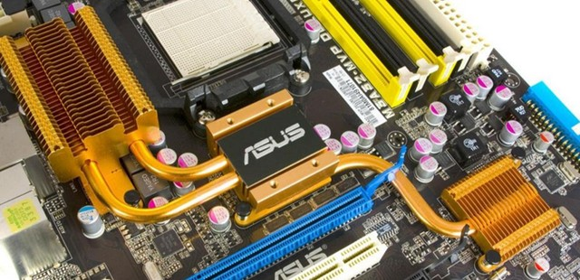

Системы охлаждения мощных материнских плат обычно построены на тепловых трубках и имеют еще более высокие требования к организации вентиляции корпуса.

При выборе материнской платы нужно обратить внимание:

1. Для какого процессора предназначена материнская плата (Intel, AMD и т.д.).

2. Кто производитель материнской платы.

3. Форм-фактор (размер материнской платы) ATX, Mini-ATX, Micro-ATX.

4. Какой чипсет установлен на материнской плате.

5. Какой процессорный разъем имеет материнская плата.

6. Тип, объем и частота поддерживаемой памяти.

7. Какие и сколько видеокарт поддерживает материнская плата.

8. Какие интегрированные устройства имеет материнская плата (видео, звук, сетевая карта).

9. Поддержка типа и объема носителей (HDD, SSD; SATA, IDE).

10. Количество и расположение разъемов для установки плат расширения.

11. Наличие необходимых внешних разъемов.

**Контрольные вопросы**

1. Поясните роль системной платы в ПК.
2. Назовите основные устройства, расположенные на системной плате ПК.
3. Назовите основные форм-факторы системных плат.
4. Что такое «системная микросхема» (чипсет), какие функции она выполняет?
5. Назовите основные параметры, которые следует учитывать при выборе системной плате.
6. Что такое «северный мост» и «южный мост» чипсетов, каково их назначение?